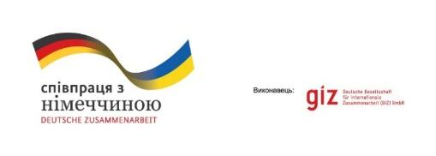

ЗВІТ
З ОЦІНКИ ПОТРЕБ І СПРОМОЖНОСТЕЙ
ПЕРВОМАЙСЬКОЇ ТЕРИТОРІАЛЬНОЇ ГРОМАДИ
ХАРКІВСЬКОЇ ОБЛАСТІ
У СОЦІАЛЬНОМУ СЕКТОРІ

грудень 2020 р. – березень 2021 р.

ДОДАТКИ
КОРОТКОТЕРМІНОВІ РЕКОМЕНДАЦІЇ ЩОДО ВДОСКОНАЛЕННЯ СИСТЕМИ НАДАННЯ СОЦІАЛЬНИХ ПОСЛУГ ГРОМАДИ (на 2021)

ДОВГОСТРОКОВІ РЕКОМЕНДАЦІЇ ЩОДО ВДОСКОНАЛЕННЯ СИСТЕМИ НАДАННЯ СОЦІАЛЬНИХ ПОСЛУГ ГРОМАДИ (на 2022 – 2027 р.)
МЕТОДОЛОГІЯ ОЦІНКИ
Додаток 1, аркуш 1 Аналіз документів
Додаток 1, аркуш 2 Аналіз статистики
Додаток 1, аркуш 3 Аналіз ресурсів мапування
Додаток 1, аркуш 4 Аналіз кадрових ресурсів
Додаток 1, аркуш 5 Інституційний аналіз органів управління в сфері надання соціальних послуг
Додаток 1, аркуш 6 Інституційний аналіз комунальних закладів в сфері надання соціальних послуг
Додаток 2 Звіт з проведених фокус-груп з отримувачами послуг
Додаток 3 Звіт з проведеної зустрічі з представниками громадських організацій
Додаток 4 Звіт з проведених глибинних інтерв’ю з надавачами послуг
Додаток 5 Результати відкритого онлайн опитування

МЕТОДОЛОГІЯ ДОСЛІДЖЕННЯ

Мета дослідження:
з метою розвитку й оптимізації системи надання соціальних послуг та забезпечення послугами мешканців громади відповідно до потреб здійснити визначення потреб громади у соціальних послугах та планування їх надання на короткостроковий (1 рік) та довгостроковий період (7 років).

Завдання дослідження:
- аналіз соціально-демографічної ситуації в громаді; врахування соціально-демографічних особливостей громади у плануванні системи надання соціальних послуг, визначення пріоритетів у розвитку системи;
- збір, узагальнення та аналіз інформації про наявність на території громади цільових груп населення та осіб / сімей, які перебувають у складних життєвих обставинах;
- аналіз наявної інфраструктури надання соціальних послуг в громаді, її вад і недоліків, сильних та слабих сторін, визначення на цій основі пріоритетів розвитку;
- аналіз кадрового потенціалу громад у сфері надання соціальних послуг, бачення шляхів та заходів щодо його подальшого розвитку;
- картування наявних в громаді соціальних послуг;
- оцінка рівня якості надання соціальних послуг в громаді, доступності та відповідності наявних соціальних послуг потребам фактичних та потенційних отримувачів;
- оцінка рівня поінформованості мешканців про соціальні послуги в громаді;
- визначення бар'єрів в наданні соціальних послуг; оцінка потреб громади в розширенні існуючих послуг та запровадженні нових видів послуг;
- визначення ролі громадських організацій в системі надання соціальних послуг в громаді;
- визначення пріоритетів щодо організації надання соціальних послуг на короткостроковий та довгостроковий період.

Методика дослідження:
полягає у поєднанні кількісних (аналіз статистичних даних, онлайн-опитування) та якісних методів (аналіз документів; мапування надаваних у громаді соціальних послуг; аналіз кадрових ресурсів; інституційний аналіз; фокус групи з отримувачами соціальних послуг; глибинні інтерв’ю з представниками надавачів послуг та з представниками місцевих громадських організацій, які працюють у соціальній сфері).

Інструментарій:

- Анкета для збору документів громади
- Анкета для збору соціально-демографічних показників громади
- Анкета з картування соціальних послуг у громаді
- Анкета для збору показників кадрового забезпечення у громаді
- Анкета з інституційного аналізу органу управління в сфері соціального захисту
- Анкета з інституційного аналізу комунального закладу / установи, яка надає соціальні послуги в громаді
- Сценарій проведення фокус-групового дослідження з наявними та потенційними отримувачами соціальних послуг
- Сценарій проведення глибинних індивідуальних інтерв’ю з надавачами соціальних послуг та працівниками органу місцевого самоврядування в громаді
- Сценарій проведення зустрічі з представниками організацій громадянського суспільства, які працюють в соціальній сфері
- Анкета для проведення онлайн-опитування мешканців громади

Цільова аудиторія:

Наявні та потенційні отримувачі послуг:
- сім'ї та особи у складних життєвих обставинах;
- сім’ї, які виховують дітей-сиріт та дітей, позбавлених батьківського піклування (батьки-вихователі в дитячих будинках сімейного типу, прийомні батьки та опікуни або піклувальники);
- сім’ї які виховують дітей з інвалідністю;
- одинокі батьки з дітьми;
- особи похилого віку;
- інваліди

Надавачі послуг та особи, які ухвалюють рішення:
- Керівники і спеціалісти профільних структурних підрозділів органу місцевого самоврядування (соціальний захист) та комунальних закладів / установ, що надають соціальні послуги в громаді.
- Представники організацій громадянського суспільства, які надають чи потенційно можуть надавати соціальні послуги в громаді.

Респонденти / експерти:

- Фокус-групи:

Фокус-група №1 (15.01.2021)
Типи вразливості | Стать | Вік, кількість років | Кількість респондентів
особи, які опинились у скрутних життєвих обставинах, люди похилого віку, отримувачі соціальних виплат, ветерани, “чорнобильці”, інваліди | ж/м | від 35 до 65 | 14

Фокус-група №2 (15.01.2021)
Типи вразливості | Стать | Вік, кількість років | Кількість респондентів
особи, які опинились у скрутних життєвих обставинах, люди похилого віку - отримувачі соціальних послуг територіального центру соціального обслуговування, батьки прийомних і багатодітних сімей, патронатні вихователі, всього 11 осіб. | ж | від 25 до 70 | 11

2. Глибинні інтерв’ю з фахівцями/представниками закладів соціальної сфери (загалом – 7 інтерв’ю):

 | Кількість респондентів
Управління соціального захисту населення Первомайської ради Харківської області | 2
Територіальний центр соціального обслуговування (надання соціальних послуг) | 2
Первомайській центр соціальних служб для сім’ї, дітей та молоді | 2

- Глибинні інтерв’ю з керівниками громадської організації соціального спрямування (загалом – 5 інтерв’ю):

 | Кількість респондентів
Громадська організація людей з інвалідністю “Потенціал” | 2
Громадська організація міська рада ветеранів України | 3
Первомайська міська громадська організація “Союз чорнобиль України” | 2

Етика дослідження

Задля дотримання етичних вимог щодо добровільності, конфіденційності, поінформованості та безпеки учасників всі респонденти, які взяли участь в дослідженні, були ознайомлені з метою та завданнями дослідження, підписали форму про інформовану згоду на участь у дослідженні та згоду на ведення аудіозапису розмови з дослідником.
Відповідно до Закону України «Про захист персональних даних», всі учасники фокус-групового інтерв’ю та індивідуальних глибинних інтерв’ю перед початком заходу підписали форму згоди на обробку наданих ними їх персональних даних та контактної інформації.

Обмеження дослідження

Формування адміністративно-територіального складу Первомайської територіальної громада відбувалося протягом 2020 р.. шляхом приєднання дом. Первомайській селищних та сільських рад , що призводило до збільшення кількості населення громади. Саме через це, під час проведення оцінки на підставі наданих річних статистичних показників неможливо було визначити останні тенденції, щодо розвитку соціальної ситуації в громаді за останній рік.

ГЛОСАРІЙ

АТО/ООС | Антитерористична операція / Операція об’єднавчих сил
ВПО | внутрішньо переміщені особи
ГО | громадська організація
ЗФ | загальний фонд
КЗ | комунальний заклад
ЦСССДМ | Первомайській міськийцентр соціальних служб
КУ | комунальна установа
Терцентр | Територіальний центр соціального обслуговування (надання соціальних послуг)
КУ «ІРЦ» | КУ «Інклюзивно-ресурсний центр»
Мінсоцполітики | Міністерство соціальної політики України
ТГ | територіальна громада
СЖО | складні життєві обставини
СФ | спеціальний фонд
СНСП | система надання соціальних послуг
УСЗН | Управління праці та соціального захисту населення
ФСР | фахівець з соціальної роботи
ХОР | Харківська обласна рада
ЦНАП | Центр надання адміністративних послуг

РОЗДІЛ 1.
СОЦІАЛЬНО-ДЕМОГРАФІЧНИЙ ПОРТРЕТ НАСЕЛЕННЯ ГРОМАДИ
Процес утворення Первомайської територіальної громади завершився приєднанням сільських територій у 2020 р.
Станом на 01.01.2021 року до складу Первомайської територіальної громади входить адміністративний центр громади (м. Первомайський) та 7 населених пунктів. Зона доступності населених пунктів до адміністративного центру визначається на відстані від 8 до 35 км.
Станом на 01.01.2020 чисельність міського населення громади складає – 29720 осіб. З урахуванням наданих даних за три роки, з 2018 по 2020 спостерігається тенденція скорочення кількості міського населення. Із загальної кількості міського населення жінки – 16145 осіб, чоловіки – 13575 осіб.
На момент зібрання та аналізу статистичних даних відсутня актуальна інформація щодо сільського населення, яке в процесі реформування громади додалося в наслідок приєднання населених пунктів лише у кінці 2020 року.
Аналізуючи склад окремих категорій осіб /сімей, які належать до вразливих груп населення та / або перебувають у складних життєвих обставинах можна спостерігати туж саму тенденцію до скорочення чисельності населення:
- багатодітні сім’ї – з 128 (станом на 01.01.2018) до 123 - на 01.01.2020;
- кількість дітей у багатодітних сім’ях – з 402 (станом на 01.01.2018) до 389 - на 01.01.2020;
- сім’ї, в яких діти виховуються одним із батьків / законним представником – 1026 (станом на 01.01.2018) до 973 - на 01.01.2020 (в них дітей: 1295 - 1295;
Тенденція щодо кількості одиноких матерів інша – 32 (на 01.01.2018) – 22, (на 01.01.2019) – 48, з них 2 неповнолітніх (на 01.01.2020).
Батько-одинак в громаді за даними статистики один.
Кількість сімей, які отримують та отримували протягом 2018-2019 років також зменшується: – 334 зараз (а станом на 01.01.2018 – 469, на 01.01.2019 – 391). Відповідно зменшується і кількість дітей у таких сім’ях: – 527 (станом на 01.01.2018 – 746, на 01.01.2019 – 634).
Сімей, у яких виховуються діти з інвалідністю побільшало – 90 (на 01.01.2018 та на 01.01.2019 – 83). Сімей з дітьми, у яких батьки мають інвалідність – 3.
Ситуація з внутрішньо перемішеними особами така:
- внутрішньо переміщених сімей – 62 (01.01.2018 – 97, 01.01.2019 – 50);
- дітей із внутрішньо переміщених сімей – 43 (на 01.01.2018 – 106, на 01.01.2019 – 52).
Сімей:
- діти з яких перебувають у закладах інституційного догляду та виховання – 6 (а було у 2018 – 2019 роках 4):
- дітей з яких влаштовано в сім’ю патронатного вихователя – 6 (на 01.01.2019 – 7);
- у яких діти систематично самовільно залишають місце проживання – 3 (на 01.01.2018 – 1, на 01.01.2019 – 2);
- у яких діти систематично без поважних причин не відвідують заклади освіти – 12 (на 01.01.2018 – 9, на 01.01.2019 – 11).
Сім’ї, які перебувають на обліку (отримують послуги) в ЦСССДМ / інших надавачів послуг, як такі, що перебувають у складних життєвих обставинах – 91 (на 01.01.2018 – 58, на 01.01.2019 – 62);
- в них дітей – 62 (на 01.01.2018 – 76, на 01.01.2019 – 58);
- з них перебувають під соціальним супроводом – 30 (на 01.01.2018 – 29, на 01.01.2019 – 31).
В громаді є учасники антитерористичної операції та особи, які здійснювали заходи із забезпечення національної безпеки і оборони, відсічі і стримування збройної агресії Російської Федерації у Донецькій та Луганській областях, їх – 33 (у 2018 – 54, 2019 – 57);
Інформація щодо дітей, які перебувають у складних життєвих обставинах або належать до вразливих груп дає нам побачити такі показники:
кількість дітей, які перебувають на обліку служби у справах дітей як такі, що перебувають у складних життєвих обставинах – 7 (у 2018 – 10, 2019 – 14) з них:
- у зв’язку з безпритульністю – 1;
- у зв’язку з ухилянням батьків, осіб, які їх замінюють, від виконання своїх обов’язків – 6;
- внаслідок воєнних дій чи збройних конфліктів – 11.
Кількість дітей, які перебувають в закладах інституційного догляду та виховання, у тому числі розташованих за межами громади протягом трьох років залишається фактично незмінною - 5 (на 01.01.2018 – 5, на 01.01.2019 – 6). З них влаштованих за заявами батьків – 3.
У громаді майже незмінною є кількість дітей-сиріт: станом на 01.01.2020 – 20 (на 01.01.2018 – 19, на 01.01.2019 – 17).
Стабільною є кількість дітей, позбавлених батьківського піклування: станом на 01.01.2020 – 65 (на 01.01.2018 – 61, на 01.01.2019 – 65). З них:
- перебувають в інтернатних закладах 2 ( у 2018 – 2019 роках – 4);
- виховуються в прийомних сім’ях та дитячих будинках сімейного типу 16 (на 01.01.2018 – 9, на 01.01.2019 – 12).
З 01.01.2021 року у громаді функціонує 8 закладів дошкільної освіти, всі вони комунальної форми власності – (995 дітей). Існуюча мережа закладів дошкільної освіти в повній мірі задовольняє освітні потреби населення громади.
Дошкільною освітою охоплено 80% від загальної кількості дітей віком від 1 до 6(7) років.
З 01.01.2021 року у громаді працює 5 закладів загальної середньої освіти і 2 філії – Грушинська філія (гімназія) і Ржавчицька філія (початкова школа) комунального закладу «Первомайський ліцей №3 «Успіх» Первомайської міської ради Харківської області».
Інклюзивна освіта
У лютому 2018 року створена комунальна установа «Інклюзивно-ресурсний центр» Первомайської міської ради Харківської області.
Територія обслуговування КУ «ІРЦ» охоплює 4576 дітей та підлітків від 2 до 18 років.
Діяльність Первомайського інклюзивно-ресурсного центру спрямована на забезпечення права дітей з особливими освітніми потребами віком від 2 до 18 років на здобуття дошкільної та загальної середньої освіти (в тому числі у професійно-техничних навчальних закладах) шляхом проведення комплексної психолого-педагогічної оцінки розвитку дитини та надання психолого-педагогічної допомоги та забезпечення системного кваліфікованого супроводження дітей з ООП.
Прийомні сім’ї, дитячі будинки сімейного типу, патронатне виховання
За звітний період у громаді зменшилась кількість прийомних сімей: з 5 у 2018-2019 роках до 4 у 2020 році. Водночас кількість дітей, що до них влаштована збільшилась: 10 дітей (у 2018 - 2019 - 9);
У 2020 році було відкрито дитячий будинок сімейного типу, до якого було влаштовано 5 вихованців, який є єдиним в громаді.
Протягом трьох років спостерігається тенденція зменшення кількості дітей, які перебувають під опікою/піклуванням: з 67 у 2018 році до 64 у 2020. Кількість усиновлених дітей – 0 хоча у 2018 була 1 дитина, у 2019 – 2.
Кількість сімей патронатних вихователів залишається протягом 2-х років незмінною – 2. Водночас, кількість влаштованих до них збільшилася: з 7 до 13.
Дані щодо населення з числа осіб з інвалідністю, похилого віку, інших вразливих верств
Протягом 2018 – 2019 років в громаді дещо збільшилася кількість осіб з інвалідністю (окрім ІІ групи):
І група – з 8 до 13;
ІІ група (зменшення) – з 68 до 58;
ІІІ група – з 79 до 84.
Найбільша кількість осіб з інвалідністю з ураженням опорно-рухового апарату – 27 (на 01.01.2018 – 21, на 01.01.2019 – 25).
Кількість дітей з інвалідністю, які цілодобово перебувають в закладах інституційного догляду та виховання – 10. Кількість дітей з інвалідністю шкільного віку, які відвідують загальноосвітній заклад (ЗЗСО) – 64.
У громаді розроблена дорожня карта для осіб з інвалідністю. Метою розроблення дорожньої карти є задоволення потреб та конституційних прав осіб з обмеженими фізичними можливостями на участь в політичному, суспільному, культурному житті, доступі до інформації, медичних послуг, реабілітації, освіти, працевлаштування.

РОЗДІЛ 2.
ІНФРАСТРУКТУРА НАДАННЯ СОЦІАЛЬНИХ ПОСЛУГ В ГРОМАДІ

Модель організаційної структури
соціального захисту населення Первомайської громади

Міський голова

Виконавчий комітет Первомайської міської ради

Служба у справах дітей

Первомайський центр соціальних служб

Управління соціального захисту населення

ЦНАП

мешканці громади

Інші структурні підрозділи виконавчого комітету
Територіальний центр соціального обслуговування (надання соціальних послуг) Первомайської ради

2.1. Документальне і організаційне забезпечення системи надання соціальних послуг у громаді
У громаді є певні стратегічні документи та програми соціальної сфери.
1. Статут територіальної громади містить розділ «Соціальний захист населення», який визначає соціальний̆ захист населення найважливішим приорітетом діяльності органів місцевого самоврядування громади. Головними завданнями громада вважає вирішення питань про надання допомоги особам з інвалідністю, ветеранам війни та праці, сім'ям загиблих (померлих або визнаних такими, що пропали безвісти) військовослужбовців, а також військовослужбовців, звільнених у запас (крім військовослужбовців строкової служби та військової служби за призовом осіб офіцерського складу) або відставку, особам з інвалідністю з дитинства. Статутом також визначено, що соціальний захист жителів міста забезпечується бюджетним фінансуванням, необхідною соціальною інфраструктурою, підготовкою спеціалістів, широким використанням передового досвіду соціальної̈ роботи.
2. Програма соціально-економічного розвитку на 2020 рік, затверджена рішенням сесії міської ради від 19.12.2019 року № 1405-67/7;
2.1 Звіти про виконання цільових програм в соціальній сфері за 2018-2020 рр. Рішення Первомайської ради про: виконання Програми економічного і соціального розвитку на 2020 рік від 27.01.2021 № 84-5/8: «Про виконання Програми соціального захисту населення м.Первомайський за 2018 р.» м від 21.02.2019 №1143-55/7; «Про виконання Програми соціального захисту населення м.Первомайський за 2019 р.» від 21.02.2019 №1484-69/7
3. Програма удосконалення системи соціального захисту на 2021 рік затверджена рішенням ради 89-5/8 від 27.01.2021
4. Звіти за результатами оцінки потреб у соціальних послугах за останні 3 роки. Останній за хронологією звіт за результатами зовнішнього оцінювання якості соціальних послуг опублікований на сайті ради в розділі «Соціальний захист».
5. Узагальнені дані моніторингу соціальних послуг за 2020 р. та аналітична записка, де пояснюються зміни даних.
6. Річні звіти за 2018-2020 рр. структурного підрозділу (управління, відділу) соціального захисту населення ОМС, служби у справах дітей.
7. Річні звіти за 2018-2020 рр. соціальних закладів (Центру соціальних служб для сім’ї, дітей та молоді, територіального центр соціального обслуговування (надання соціальних послуг) тощо)
Водночас низка важливих документів, які передбачала запропонована проєктом методологія відсутня:
Стратегія розвитку громади;
Програма соціально-економічного розвитку на 2021 рік
Соціальний паспорт громади
Нормативні документи щодо системи підготовки і оцінки персоналу закладів соціальної сфери та соціальних працівників

2.2. Надавачі соціальних послуг у громаді

На території Первомайської ТГ здійснюють свою діяльність такі установи та заклади соціального спрямування:

1. Управління соціального захисту населення Первомайської міської ради Харківської області.
Управління соціального захисту населення Первомайської міської ради (далі “Управління”) є органом виконавчої влади Первомайської міської ради Харківської області, що утворюється сесією міської ради, є підзвітним і підконтрольним міській раді, підпорядкованим її виконавчому комітету, міському голові та відповідно Департаменту соціального захисту населення Харківської обласної державної адміністрації (з питань здійснення делегованих повноважень).
Основним завданням управління є забезпечення реалізації державної соціальної політики в м. Первомайський у сфері соціального захисту населення, що включає:
забезпечення реалізації державної політики у сфері соціально-трудових відносин, оплати і належних умов праці, зайнятості населення, у тому числі соціальної та професійної адаптації військовослужбовців, звільнених у запас або відставку, і тих, які підлягають звільненню із Збройних Сил України та інших військових формувань;
забезпечення реалізації державної політики з питань соціального захисту населення, дітей, внутрішньо переміщених осіб, підтримки сім’ї, у тому числі сімей з дітьми, багатодітних, молодих сімей; запобігання насильству в сім’ї; забезпечення рівності прав чоловіків та жінок, протидії торгівлі людьми, виконання програм і заходів у цій сфері;
призначення та виплата соціальної допомоги, адресної грошової допомоги, компенсацій та інших соціальних виплат, установлених законодавством України, надання субсидій для відшкодування витрат на оплату житлово-комунальних послуг, придбання скрапленого газу, твердого та рідкого пічного побутового палива та пільг з оплати житлово-комунальних послуг і послуг зв’язку;
організація надання соціальних послуг (соціального обслуговування), проведення соціальної роботи, у тому числі соціального супроводу сімей/осіб, шляхом розвитку спеціалізованих закладів, установ і служб та залучення недержавних організацій, які надають соціальні послуги; співпраця з територіальними громадами щодо розвитку соціальних послуг у громаді;
розроблення та організація виконання комплексних програм і заходів щодо поліпшення становища соціально вразливих верств населення, внутрішньо переміщених осіб, сімей і громадян, які перебувають у складних життєвих обставинах, і всебічне сприяння в отриманні ними соціальних виплат і послуг за місцем проживання, перебування;
забезпечення соціальної інтеграції осіб з інвалідністю, сприяння створенню умов для безперешкодного доступу осіб з інвалідністю до об’єктів соціальної інфраструктури;
забезпечення у межах повноважень контролю за діяльністю виконавчих органів місцевого самоврядування щодо опіки та піклування над повнолітніми недієздатними особами та особами, цивільна дієздатність яких обмежена;
реалізація державної політики у сфері оздоровлення осіб з інвалідністю, громадян, постраждалих внаслідок Чорнобильської катастрофи, ветеранів війни (в тому числі учасників антитерористичної операції), осіб, на яких поширюється чинність законів України „Про статус ветеранів війни, гарантії їх соціального захисту” та „Про жертви нацистських переслідувань";
нагляд за додержанням вимог законодавства під час призначення (перерахунку) та виплати пенсій органами Пенсійного фонду України; проведення інформаційно-роз’яснювальної роботи;
розроблення та організація виконання комплексних програм і заходів щодо забезпечення рівних прав і можливостей чоловіків та жінок, протидії торгівлі людьми, запобігання насильству в сім’ї.
У структурі управління 6 відділів та 5 служб. В управлінні працює 45 осіб

2. Територіальний центр соціального обслуговування (надання соціальних послуг) Первомайської ради. Терцентр є установою комунальної форми власності

У центрі працює
  - відділення стаціонарного догляду для постійного або тимчасового проживання. Загальна кількість обслугованих у 2020 році- 22 осіб. Цілодобово працюють в 4 зміни медичні сестри та молодші медичні сестри з догляду за хворими, лікар згідно графіку.

Надавалось послуг
протягом 2019р. 2020р.

Загальна кількість підопічних обсуг. та виявл. 35 32
Особи з 5 гр. рух. Активності 22 17
Інваліди 9 8
Ветерани війни та члени сімей загиблих 3 3
Ветерани праці 13 11
Потерпілі від наслідків аварії на ЧАЕС 0 0

Ліжко днів 8941 9155

Було придбано стільці, прикроватні столики, наматрацники, водонагрівачі, плазмові телевізори. Придбані 22 ліжка за спецзамовленням, 22 матраци ортопедичні, тумбочки 25 штук та 12 шаф.

  - відділення соціальної допомоги вдома
Кількість працюючих у відділенні – 37 осіб, з них 1 – завідувач відділення, 1- фахівець із соціальної допомоги вдома та 35 соціальних робітників. Протягом 2020 року 35 соціальними робітниками відділення соціальної допомоги вдома було надано:

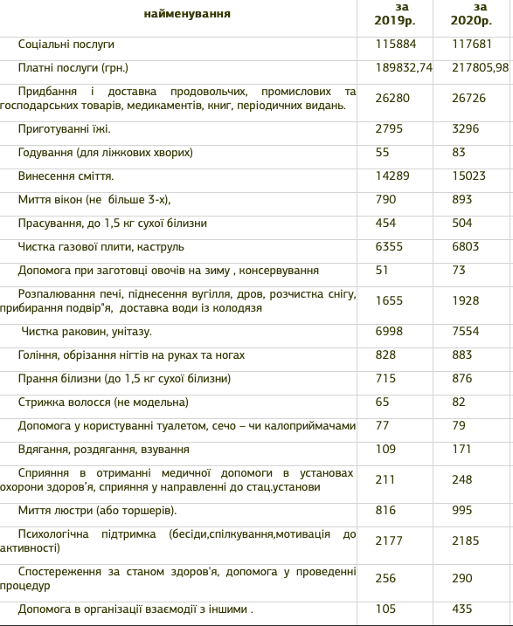
  - відділення денного перебування.
В третьому кварталі 2020 року відділення не працювало, у зв’язку з карантином.
Кількість працюючих у відділенні – 3 особи, з них 1 – завідувач відділення, 2- соціальних працівника.
Перебували на обліку у 2019 році -560 осіб, у 2020 р. - 405осіб.
Всього працює 7 гуртків. Задіяно осіб в гуртках у 2019 р. – 135 особи, у 2020 р.-149 осіб:
1.Клуб «Надія» (вівторок, четвер) кількість відвідувачів в 2019р.-27, у 2020р. – 30
2.Гурток «Господарочка» (середа, п’ятниця), у 2019 р. -12, у 2020 – 18.
3.Гурток «Гармонія» ( середа, п’ятниця), у 2019 р. -14, у 2020 р.–17.
4.Гурток «Зелений світ» (вівторок, четвер), у 2019 р. - 10, у 2020 р. -26
5.Клуб «Олімп», «Інваспорт» (щоденно), у 2019 році -33, у 2020 -35
6.Гурток «Натхнення» (щоденно), у 2019 р.-22, у 2019 р. -23.
7.Гурток «Інформаційні технології » - за потребою.

  - відділення організації надання адресної допомоги та прокату.
Всього обслуговано осіб за 2020 рік – 695, в 2019 році - 1150.
Всього надійшло натуральної допомоги в вигляді одягу, господарчих товарів, медикаментів в 2020 році на суму – 2644,00 грн., в 2019 році на суму – 26791,64 грн. Всього надійшло допомоги у вигляді продуктів харчування, в 2020 році на суму – 95332,26 грн., а в 2019 році на суму – 24528,33 грн.
Надано платних послуг перукарем в 2020 році на суму 3787,0 грн., в 2019 році на суму 14062,20 грн., безоплатно в 2020 році – 103 особи, в 2019 році – 267 осіб; швачкою в 2020 році на суму 2478 грн., в 2019 році на суму 10586,30 грн., безоплатно в 2020 році – 129 осіб, в 2019 році – 395 осіб.
Пунктом прокату обслуговано в 2020 році - 73 особи, в 2019 році – 76 осіб.
У зв’язку з карантином відділення організації надання адресної допомоги та прокату згідно постанови Кабінету Міністрів України від 09 грудня 2020 року № 1236 «Про встановлення карантину та запровадження обмежувальних протиепідемічних заходів з метою запобігання поширенню на території України гострої респіраторної хвороби COVID-19, спричиненої коронавірусом SARS-CoV-2» не працювало з 01 лютого 2020 року по 31 січня 2021 року.

3. Первомайський міський Центр соціальних служб для сім’ї, дітей та молоді
У 2021 році Центр було реформовано в Центр соціальних послуг Первомайської міської ради.
Основними послугами центру є
  - інформаційно-консультаційні;
  - соціально-психологічні;
  - посередництво у вирішенні існуючих проблем;
  - оцінка потреб сім'ї та її членів;
  - соціальний супровід;
  - соціально-психологічні;
  - соціально-педагогічні;
  - перша психологічна допомога та підтримка;
  - сприяння організації та роботі груп взаємодопомоги та взаємопідтримки.
Центр також забезпечує:
- проведення соціально-профілактичної роботи, спрямованої на запобігання потраплянню особами чи сім’ями, які належать до вразливих груп населення, у складні життєві обставини,
- надання особам/сім’ям комплексу соціальних послуг, яких вони потребують, відповідно до переліку послуг, затвердженого Мінсоцполітики, з метою мінімізації або подолання таких обставин,
- профілактику недискримінації, дотримання прав людини, прав дитини та прав осіб з інвалідністю.
4. Комунальна установа «Інклюзивно-ресурсний центр» Первомайської міської ради Харківської області
У лютому 2018 року була створена комунальна установа «Інклюзивно-ресурсний центр» Первомайської міської ради Харківської області.
Територія обслуговування КУ «ІРЦ» охоплює 4576 дітей та підлітків від 2 до 18 років.
Діяльність Первомайського інклюзивно-ресурсного центру спрямована на забезпечення права дітей з особливими освітніми потребами віком від 2 до 18 років на здобуття дошкільної та загальної середньої освіти (в тому числі у професійно-техничних навчальних закладах) шляхом проведення комплексної психолого-педагогічної оцінки розвитку дитини та надання психолого-педагогічної допомоги та забезпечення системного кваліфікованого супроводження дітей з ООП.

5. Служба у справах дітей виконавчого комітету Первомайської міської ради Служба створена рішенням 20 сесії Первомайської міської ради 5 скликання від 08.11.2007р., є структурним підрозділом виконавчого комітету Первомайської міської ради Підзвітна та підконтрольна Раді, службі у справах дітей Харківської обласної державної адміністрації, підпорядкована виконавчому комітету Ради та міському голові.
Служба є самостійною юридичною особою.
Основними завданнями служби є здійснення:
Соціального захисту дітей, запобігання дитячій бездоглядності та безпритульності, вчиненню дітьми правопорушень.
Дотримання прав та законних інтересів дітей, у першу чергу – дітей-сиріт, дітей, позбавлених батьківського піклування, та дітей, які перебувають у складних життєвих обставинах.
Забезпечення додержання вимог законодавства щодо встановлення опіки та піклування над дітьми, їх усиновлення, влаштування в дитячі будинки сімейного типу, прийомні сім'ї.
Ведення обліку дітей, які залишилися без батьківського піклування, дітей-сиріт, дітей позбавлених батьківського піклування, дітей, які опинилися у складних життєвих обставинах.
Забезпечення роботи єдиної інформаційно-статистичної системи «ДІТИ».
Ведення обліку нерухомого майна дітей-сиріт та дітей, позбавлених батьківського піклування.
Підготовка документів для подальшого прийняття рішення органами опіки та піклування про:
Надання дитині статусу дитини-сироти або дитини, позбавленої батьківського піклування.
Влаштування дітей-сиріт та дітей, позбавлених батьківського піклування, в дитячі заклади, під опіку, піклування, в ДБСТ та прийомні сім’ї.
Реєстрації народження підкинутої, покинутої, знайденої дитини.
Відібрання дитини.
Вирішення спорів між батьками стосовно місця проживання дитини
Вирішення спорів між батьками дитини стосовно порядку виховання дитини тим з батьків, хто проживає окремо
Здійснення тимчасового влаштування дітей, які залишились без батьківського піклування.
Здійснення контролю за умовами утримання, навчання та виховання дітей на території міста Первомайський, над якими встановлена опіка, піклування, які влаштовані у прийомні сім’ї, дитячі будинки сімейного типу, в заклади для дітей-сиріт та дітей, позбавлених батьківського піклування, спеціальні установи і заклади соціального захисту для дітей і в інших закладах та установах, в яких виховуються та утримуються діти, незалежно від форм власності.
Ведення державної статистики щодо дітей.

3 Кадрове забезпечення надавачів соціальних послуг станом на 31.12.2020 р.

Первомиайська міська територіальна громада | Кадрове забезпечення надавачів соціальних послуг  станом на 31.12.2020 р.
Персонал | Територіальний центр соціального обслуговування (надання соціальних послуг) Первомайської міської ради |  | Центр соціальних служб сім"ї, дітей, молоді |  | ВСЬОГО
 | Кількість штатних одиниць |  | Кількість штатних одиниць |  | Кількість штатних одиниць
 | згідно штатного розпису | фактично працюючих | згідно штатного розпису | фактично працюючих | згідно штатного розпису | фактично працюючих
Кількість одиниць персоналу  Вказується загальна кількість посад (штатних одиниць), затверджених засновником штатним розписом на кінець звітного року | 68 | 69 | 8 | 7 | 76 | 76
з них, адміністративного персоналу (в тому числі керівного складу) | 9,5 | 9,5 | 3 | 3 | 12,5 | 12,5
обслуговуючого персоналу | 10 | 10 | 1 | 1 | 11 | 11
фахівців, які надають соціальні послуги, у тому числі: | 38 | 38 | 5 | 4 | 43 | 42
Фахівці із соціальної роботи | 1 | 1 | 4 | 3 | 5 | 4
Соціальні працівники | 1 | 1 |  |  | 1 | 1
Соціальні робітники | 36 | 36 |  |  | 36 | 36
Психологи у соціальних закладах |  |  | 1 | 1 | 1 | 1
Соціальні педагоги у закладах освіти |  |  |  |  | 0 | 0
Психологи у закладах освіти |  |  |  |  | 0 | 0
Працівники у сфері молодіжної роботи |  |  |  |  | 0 | 0
Працівники служби у справах дітей |  |  |  |  | 0 | 0
Вихователі |  |  |  |  | 0 | 0
Асистенти вихователя |  |  |  |  | 0 | 0
Вчителі початкової школи |  |  |  |  | 0 | 0
Асистенти вчителя |  |  |  |  | 0 | 0
Асистенти дитини |  |  |  |  | 0 | 0
Логопеди |  |  |  |  | 0 | 0
Корекційні педагоги |  |  |  |  | 0 | 0
Фізіотерапевти |  |  |  |  | 0 | 0
Реабілітологи |  |  |  |  | 0 | 0
Ерготерапевти |  |  |  |  | 0 | 0
Сімейні лікарі | 0,5 | 0,5 |  |  | 0,5 | 0,5
Дитячі неврологи |  |  |  |  | 0 | 0
Дитячі психіатри |  |  |  |  | 0 | 0
Лікарі загальної практики (педіатри, терапевти, лікарі ФАП, інші) |  |  |  |  | 0 | 0
Молодший медичний персонал (фельдшери, медичні сестри) | 6 | 6 |  |  | 6 | 6
Дільничні офіцери поліції |  |  |  |  | 0 | 0
Працівники підрозділу ювенальної превенції |  |  |  |  | 0 | 0
Працівники центрів зайнятості  (у тому числі віддалених робочих місць) |  |  |  |  | 0 | 0
Інші (вказати які саме) | 4 | 5 |  |  | 4 | 5

4. Наявність і специфіка ОГС соціального спрямування

До числа найбільш активних ОГС громади, які здійснюють свою діяльність у соціальній сфері належать:
Громадська організація людей з інвалідністю “Потенціал”,
Громадська організація міська рада ветеранів України,
Первомайська міська громадська організація “Союз чорнобиль України”.
Якщо охарактеризувати місце громадських організацій в громаді, то воно , скоріше, полягає у певній інформаційній співпраці та підтримці з боку ОМС їх діяльності у вигляді пільгової орендної плати за користування приміщеннями та фінансування деяких заходів. Власне, діяльність самих громадських організацій покликана на підтримку та захист інтересів їх учасників. Найбільш активними у цій діяльності є Громадська організація людей з інвалідністю “Потенціал”, Громадська організація міська рада ветеранів України. Окрім інформаційного забезпечення ці організації здійснюють соціальну підтримку учасників та проводять заходи направлені на соціальну адаптацію.

5. Інституційне забезпечення органів публічної влади та соціальних закладів у сфері надання соціальних послуг

Відповідно до проведеного аналізу показники інституційної спроможності структурних підрозділів, комунальних установ та закладів, які надають соціальні послуги в громаді, є наступними:

Управління соціального захисту населення Первомайської міської ради
Загальна кількість балів,  у тому числі: | всього балів | 157
 | % до максимального результату | 76,6%
2. Матеріально-технічне забезпечення | всього балів | 38
 | % до максимального результату | 84,4%
2. Матеріально-технічне забезпечення | всього балів | 50
 | % до максимального результату | 62,5%
3. Кадрове забезпечення | всього балів | 31
 | % до максимального результату | 88,6%
4. Зовнішня комунікація | всього балів | 38
 | % до максимального результату | 84,4%

 |  | Центр соціальних служб сім"ї, дітей, молоді | Територіальний центр соціального обслуговування (надання соціальних послуг) Первомайської міської ради
Загальна кількість балів,  у тому числі: | всього балів | 156 | 117
 | % до максимального результату | 78,0% | 58,5%
1. Організаційно-правове забезпечення | всього балів | 36 | 34
 | % до максимального результату | 90,0% | 85,0%
2. Матеріально-технічне забезпечення | всього балів | 46 | 39
 | % до максимального результату | 57,5% | 48,8%
3. Кадрове забезпечення | всього балів | 37 | 29
 | % до максимального результату | 92,5% | 72,5%
Емоційний та психологічний стан працівників | всього балів | 37 | 15
 | % до максимального результату | 92,5% | 37,5%

Загальний рівень інституційної спроможності зазначених вище структурних підрозділів, установ та закладів соціальної сфери громади є достатньо високим, втім потребує покращення матеріально-технічне забезпечення закладів та організація роботи по відновленню емоційного та психологічного стану працівників.

5.1. Організаційно-правове забезпечення

- Всі соціальні заклади та структурні підрозділи неухильно дотримуються встановлених графіків роботи
- Прийом громадян, які звертаються за соціальними послугами та адміністративними послугами соціального характеру до управління праці та соціального захисту населення Первомайської ТГ, організований через ЦНАП громади.
- Відсутні зауваження до стану особових справ отримувачів послуг та індивідуальних планів надання соціальних послуг працівниками Територіального центру соціального обслуговування (надання соціальних послуг), КУ «Інклюзивно-ресурсний центр» , Первомайського ЦСССДМ.
- У громаді проводиться зовнішня та внутрішня оцінка якості надання соціальних послуг, її результати враховуються у плануванні подальшої діяльності.

5.2. Матеріально-технічне забезпечення

- поруч та всередині будівель, де розташовані структурні підрозділи та соціальні установи / заклади, створено певні умови для відвідувачів. Наявні вбиральні, обладнані у т. ч. для людей з інвалідністю. Забезпечено певним чином можливості для безбар’єрного доступу до вхідних груп будівель. На першому поверсі адміністративної будівлі, де розташовані служби управління соціального захисту встановлені кнопки для виклику працівників, які працюють у приміщеннях, розташованих на другому поверсі адміністративної будівлі.
- У всіх структурних підрозділах та закладах і установах міської ради є підключення усіх комп'ютерів до дротового інтернету. Якість зв'язку висока.
- Матеріально-технічне забезпечення УСЗН задовільне. Є потреба у проведенні капітального ремонту другої вбиральні, яка розташована на першому поверсі УСЗН.
- Не створено комфортні умови (місця для сидіння, облаштовані дитячі куточки) для відвідувачів з дітьми у приміщеннях Служби у справах дітей та Лозівського ЦСССДМ, УСЗН
- Не мають службового автотранспорту служба у справах дітей, Первомайській ЦСССДМ, КУ «Інклюзивно-ресурсний центр».

5.3. Зовнішня комунікація

- Консультативно-дорадчі органи з питань соціального захисту населення, надання соціальних послуг працюють у Первомайській ТГ відкрито та прозоро.
- Всі структурні підрозділи, заклади і установи соціальної сфери громади мають власні сторінки на офіційному сайті Первомайської міської ради.
- Висвітлення інформації про діяльність структурних підрозділів, закладів та установ соціальної сфери на офіційному сайті громади, сайтах та сторінках комунальних закладів та установ у Facebook, місцевому телебаченні відбувається регулярно. Якість інформаційних матеріалів висока.
- Взаємодія управління праці та соціального захисту населення з ГО соціального спрямування відбувається на регулярній основі.
- Офіційний сайт громади має не дуже зручний інтерфейс. Там розміщено дуже багато цікавої та корисної інформації, проте незручне розташування заважає її належному сприйняттю.
- Потрібно приділити увагу належній візуалізації установ та закладів соціальної сфери, їхніх філій на онлайн-картах.

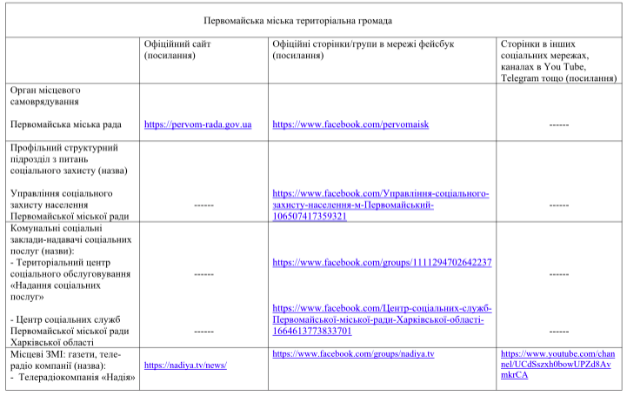

5.4.Кадрове забезпечення

Відповідно до результатів інституційного аналізу у всіх структурних підрозділах та соціальних закладах Первомайської ТГ:
- Кількість працюючих відповідає штатному розкладу
- Плинність кадрів за останній рік майже відсутня.
- В громаді додаткове матеріальне заохочення фахівців установ та закладів соціальної сфери відбувається нерегулярно.
- Заходи з психологічної підтримки працівників установ та закладів соціальної сфери проводяться нерегулярно.

Кадрове забезпечення УСЗН

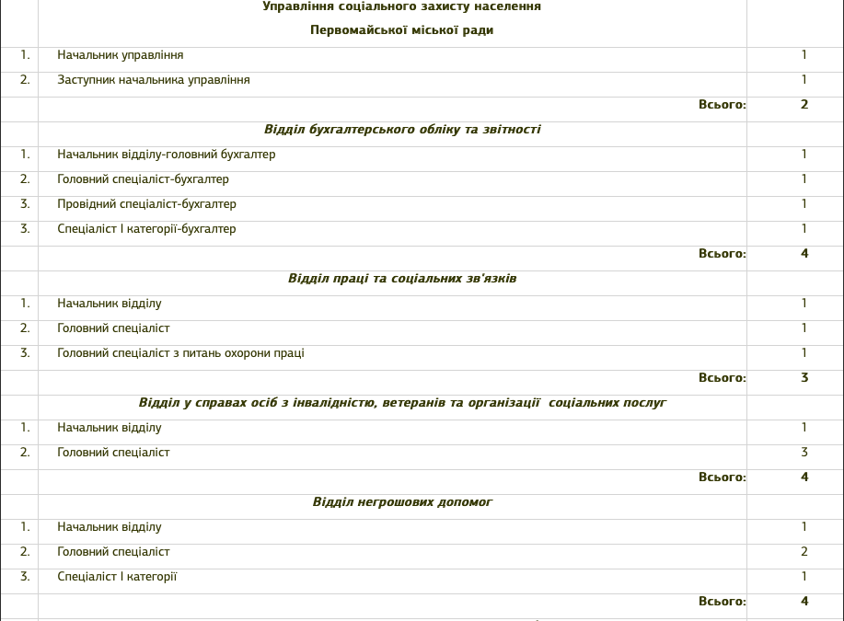
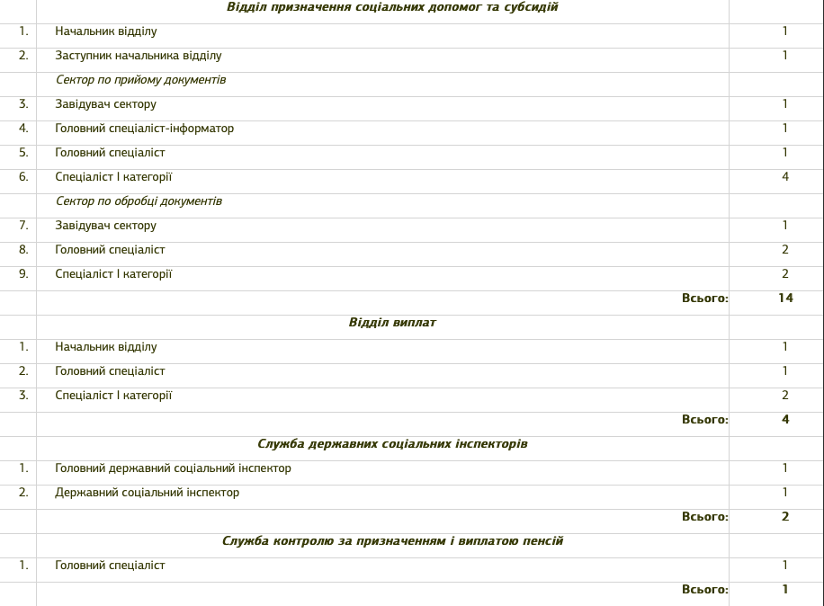
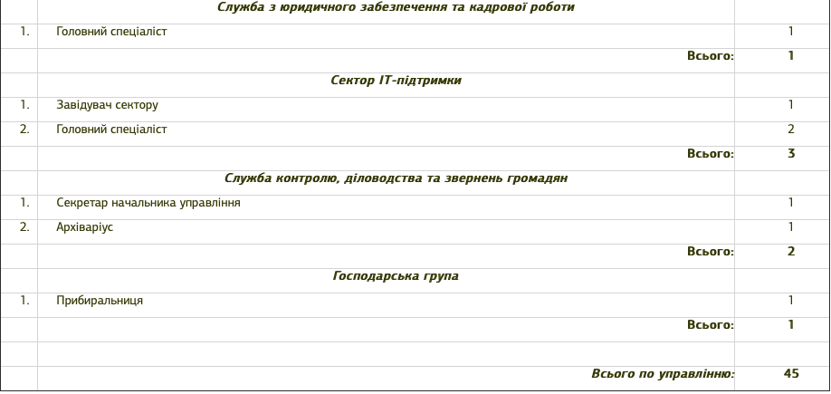

Відповідно до ст.4 Закону України «Про органи і служби у справах дітей та спеціальні установи для дітей» від 24.01.1995 р. № 20/95-ВР «Штатна чисельність працівників районних, міських, районних у містах служб у справах дітей установлюється з розрахунку один працівник служби не більше ніж на одну тисячу дітей, які проживають у районі, та не більше ніж на дві тисячі дітей, які проживають у місті, районі у місті.
Штатна чисельність працівників служб у справах дітей виконавчих органів сільських, селищних рад відповідних територіальних громад встановлюється з розрахунку один працівник служби не більше ніж на одну тисячу дітей, але не менше одного працівника на об’єднану територіальну громаду».
Згідно з чинною нормативно-правовою базою кількість штатних одиниць у структурі служби у справах дітей Первомайської ради є достатньою для виконання покладених завдань.
У зв’язку з черговим приєднанням додаткових населених пунктів до Первомайської територіальної громади зростає потреба у кадрах, які працюють у соціальній сфері.
В той же час, Первомайська територіальна громада має велику територію та чисельність населення. тому зараз питання забезпечення рівного доступу населення громади до соціальних послуг стоїть гостро. В разі відсутності фахівців на місцях (у старостатах), має бути забезпечена відповідна кількість фахівців з соціальної роботи ЦСССДМ в адміністративному центрі та забезпечені умови їх транспортування у віддалені населені пункти громади.
Відповідно до п. 4.10 «Методичних рекомендацій щодо організації та забезпечення діяльності територіальної громади у сферах соціального захисту населення та захисту прав дітей», затверджених наказом Мінсоцполітики від 30.12.2020 р. № 868, рекомендовано проведення соціальної роботи та організації надання соціальних послуг фахівцями з соціальної роботи, які є працівниками комунального закладу (надавача соціальних послуг) за місцем проживання мешканців територіальної громади, зокрема на віддалених (у тому числі пересувних) робочих місцях.
Для цього рекомендується посади фахівців із соціальної роботи вводити із розрахунку:
у сільській місцевості 1 штатна одиниця на:
- один або декілька населених пунктів, що входять до складу територіальної громади, з чисельністю населення від 2 до 4 тисяч мешканців (у разі відстані між населеними пунктами до 15 км);
- декілька населених пунктів, що входять до складу територіальної громади, з чисельністю населення не більше ніж 2 тисячі жителів (у разі відстані між населеними пунктами не більше ніж 30 км, за наявності громадського транспортного сполучення чи закріпленого за фахівцем із соціальної роботи транспортного засобу).
Якщо питання наближення надання адміністративних послуг соціального характеру вирішуються у громаді за допомогою мобільного ЦНАП та організації двох віддалених робочих місць адміністраторів в старостатах, то завдання служби у справах дітей та ЦСССДМ такого варіанту вирішення не мають. На даний момент ці структурні підрозділи міськради не мають власного транспорту.

РОЗДІЛ 3.
СПРИЙНЯТТЯ СИСТЕМИ НАДАННЯ СОЦІАЛЬНИХ ПОСЛУГ МЕШКАНЦЯМИ ГРОМАДИ

3.1 Фокус-групи

Учасниками першої фокус-групи були особи, які опинились у скрутних життєвих обставинах, люди похилого віку, отримувачі соціальних виплат, ветерани, “чорнобильці”, інваліди, всього 14 осіб віком від 30 до 65 років.
Учасниками другої фокус-групи були особи, які опинились у скрутних життєвих обставинах, отримувачі соціальних послуг Територіального центру, батьки прийомних і багатодітних сімей, патронатні вихователі, люди похилого віку всього 11 осіб.
Фактично одностайним було не зовсім повне розуміння, що є, власне, соціальною послугою. Соціальні послуги асоціювалися лише з отриманням ліків, коштів, продуктових наборів, подарунків на свята від міського голови через міською радою. Надавача соціальних послуг ідентифікували як:
- “Управління соціального захисту населення через центр надання послуг...”,
- “Совет ветеранов”, який “провідує” своїх членів організації на дому для того щоб віддати продуктовий набір від підприємців.
Водночас присутні чітко ідентифікували Центр соціальних служб, Служба у справах дітей, Управління соціального захисту населення. Трохи згодом пригадали і про Центр надання соціальних послуг.
Учасники фокус-групи не згадали окрім компенсації комунальних платежів інших послуг, які вони б отримували протягом останніх 12 місяців. Лише згодом учасник фокус-групи з числа інвалідів згадав про соцпрацівників, які відвідують на дому.
Роботу соціальних працівників з обслуговування вдома оцінили як не дуже якісну через різне ставлення до своїх клієнтів соціальних працівників. А ще з’ясувалося, що учасники фокус-групи не обізнані повноцінно про специфіку роботи соціальних працівників і територіального центру
Відповіді на питання щодо отримання інформації про соціальні послуги були фактично одностайними - інформаційними джерелами є управління соцзахисту.
Другим інформаційним каналом відзначили місцеве радіо і телебачення.
Третій інформаційний канал - газета припинив своє існування.
Інформацію молодші за віком отримувачі послуг отримують з інтернету, он-лайн заходів і конференцій.
Загалом ситуацію із наданням соціальних послуг присутні визнали позитивною.
Основною проблемою у наданні соціальних послуг отримувачі побачили у:
- відсутності пільгового перевезення міського і міжміського,
- відсутності належної фінансової допомоги на лікування
- відсутності доступу маломобільних груп населення до соціальних будівель, магазинів тощо
Для покращення надання соціальних послуг зійшлися на тому, що необхідно:
покращити інформування отримувачів послуг про зміни у сфері соціального захисту, які безпосередньо впливають на їх життя;
розширити перелік соціальних послуг з обслуговування одиноких громадян;
зробити доступними для відвідування (зокрема, для осіб з інвалідністю) приміщень соціальних закладів.
З урахуванням отриманої під час проведення фокус-групи інформації акцент у розвитку системи соціальних послуг у громаді зробили на таких моментах:
визначити інструменти, механізми більш широкого інформування населення про надавачів соціальних послуг, їх роботу, перелік наданих послуг, осіб, які ці послуги можуть отримати та умови отримання;
розробити систему моніторингу потреб отримувачів соціальних послуг;
розробити систему зворотного інформування провайдерів соціальних послуг про якість надання соціальних послуг їх працівниками;
розглянути питання щодо розширення форм роботи з отримувачами соціальних послуг та можливостей відвідування (у т.ч. для осіб з інвалідністю) приміщень соціальних закладів
визначити інструменти, механізми більш широкого інформування населення про соціальні послуги і осіб, які ці послуги можуть отримати та умови отримання;
розробити систему моніторингу потреб отримувачів соціальних послуг;
розробити систему зворотного інформування провайдерів соціальних послуг про якість надання соціальних послуг їх працівниками;
розглянути питання щодо запровадження системи підвищення кваліфікації соціальних працівників
створення можливостей для відвідування осіб з інвалідністю приміщень соціальних закладів.

3.2. Онлайн опитування

Обізнаність мешканців у соціальних послугах
В опитуванні взяло участь 168 осіб. З них понад 80 відсотків - жінки, понад 19 відсотків - чоловіки. За віковою ознакою більшість респондентів (34 відсотки) особи від 18 до 35 років, 30 відсотків - 36-44 роки, 25 відсотків - 45-60 років, понад 60 років - 8 відсотків.
Понад 98 відсотків респондентів є мешканцями громади. З їх числа понад 67 відсотків отримували в громаді соціальні послуги і фактично безпомилково назвали надавачів цих послуг. Водночас на запитання “Чи отримували Ви особисто або члени Вашої родини соціальні послуги у Вашій громаді протягом 2020 року?” майже 60 відсотків відповіли - ні.
На запитання “З яких джерел Ви дізнаєтесь про новини у сфері соціальних послуг?” відповіді розподілилися таким чином:
з сторінки та груп у соціальних мережах "Бакшеєв Офіційний" - майже 48 відсотків;
офіційний сайт міської ради, офіційна сторінка у соціальних мережах - понад 43 відсотка;
теле-радіо канал “Надія” - 28 відсотків;
офіційний сайт міської ради, інші сторінки в соціальних мережах і альтернативні джерела - 13 відсотків.

Оцінка якості надання соціальних послуг
Запитання, яке стосується роботи працівників системи надання соціальних послуг було розділено на декілька критеріїв. Отже, “Наскільки Ви задоволені роботою працівників надання соціальних послуг”:
привітністю - 52 відсотки - “повністю задоволений”, майже 42 відсотки - “переважно задоволений”;
компетентністю - 55 відсотків - “повністю задоволений” , майже 39 відсотків - “переважно задоволений”.
6 відсотків респондентів визначили негативними моментами такі:
“не завжди надається правильна інформація від соціальних працівників, якщо стикаються з новою ситуацією бояться щось робити, тому краще не робити нічого, щоб не нашкодити. Ця позиція мене дуже дратує”;
“незнання оновлених документів з приводу оформлення прийомних сімей”;
“діяльність спеціалістів щодо надання субсидії часто суперечать нормативним документам ( вимагають неіснуючі довідки , або документи, що можуть взяти самостійно в базі даних)”.
На запитання:
“Як довго Вам довелося чекати в черзі на отримання послуги (консультації)?” майже 42 відсотки відповіли - “не довелося”, понад 28 відсотків - “до 10 хвилин” , водночас, понад 16 відсотків - “до 30 хвилин”;
“Як Ви оцінюєте рівень обслуговування?” фактично 30 відсотків відповіли “добре”, майже 27 відсотків оцінили рівень обслуговування як “дуже добре” і “відмінно”, задовільним визначили рівень обслуговування визнали 13 відсотків отримувачів.
Не змогли взагалі отримати соціальну послугу 13 відсотків респондентів.
Найбільш гострими проблеми із наданням соціальних послуг в громаді, які потрібно змінити респонденти вважають:
велике навантаження на соціальних працівників, розширення штату соціальних працівників, відсутність людяності працівників соціальної сфери;
велику кількість паперових документів для надання у служби та відсутність он-лайн кабінетів з можливістю отримання всіх документів та послуг он-лайн;
стан приміщення (будівлі де знаходиться) Центру соціальних служб, матеріально-технічна база територіального центру соціального обслуговування;
дефіцит міського бюджету, відсутність притулку для безхатченків, соціального транспорту для інвалідів та людей похилого віку, соціального житла та соціальних магазинів;
інформування населення про перелік соціальних послуг та їх надавачів, порядок та умови отримання послуг.

РОЗДІЛ 4.
ОСОБЛИВОСТІ НАДАННЯ СОЦІАЛЬНИХ ПОСЛУГ В ГРОМАДІ

4.1. Асортимент соціальних послуг, що надаються у громаді, та їх затребуваність

Під час здійснення мапування надаваних у громаді послуг встановлено, що в Первомайській територіальній громаді забезпечено надання таких базових соціальних послуг, а саме:
- соціальна адаптація
- соціальна профілактика
- представництво інтересів
- посередництво (медіація)
- соціальний супровід
- соціальна інтеграція і реінтеграція
- консультування
- інформування
- кризове та екстрене втручання
- надання натуральної допомоги;
- догляд вдома, денний догляд.
Найбільш затребуваними та масовими є послуги догляду вдома та соціальної адаптації.

4.2. Цільова аудиторія соціальних послуг

Територіальний центр соціального обслуговування (надання соціальних послуг) Первомайської ради для осіб похилого віку; осіб з інвалідністю; осіб, які не здатні до самообслуговування через хворобу надає наступні послуги: стаціонарне перебування, догляд вдома, денний догляд, соціальна адаптація, соціальна профілактика, представництво інтересів, посередництво (медіація), надання натуральної допомоги, консультування. А також:
- Прокат засобів малої механізації (інвалідний візок, милиці, судно, палиця, ходунки, стілець-туалет, сидіння для ванни, сходи для ванни, приліжковий столик тощо).

Первомайській ЦСССДМ надає наступні послуги для сімей та осіб, які перебувають у складних життєвих обставинах: соціальна адаптація, соціальна інтеграція та реінтеграція, екстрене (кризове) втручання, соціальний супровід, соціальна профілактика, представництво інтересів, посередництво (медіація), консультування, інформування.
КУ «Інклюзивно-ресурсний центр» Первомайськоїради надає психолого-педагогічні (комплексна оцінка освітніх потреб дитини) та корекційно-розвиткові (індивідуальні) послуги для дітей з особливими освітніми потребами у віці від 2-х до 18-ти років. Також фахівці установи надають індивідуальні та групові консультації батькам дітей з особливими освітніми потребами; педагогам закладів освіти громади (вчителі, вихователі, асистенти, адміністрація); корекційні педагоги, практичні психологи); представникам установ, організацій.

4.3. Найбільш актуальні проблеми цільової аудиторії та ефективність надання соціальних послуг в громаді

Під час проведення глибинних інтерв’ю з представниками надавачів соціальних послуг в громаді встановлено, що є певні проблемні питання, які потребують вирішення:
- В громаді учасники АТО відмовляються від проходження реабілітації за межами громади. Відсутність належної реабілітації негативно відбивається не лише на їхньому самопочутті, а й на їхніх близьких та рідних (алкоголізм, фізичне та психологічне насильство до членів сімей). Тому зараз є потреба у визначенні потреби учасників АТО щодо розширення спектру послуг соціально-психологічної реабілітації, які вони можуть отримати у своїй громаді. Наразі це питання опрацьовується працівниками УСЗН із залученням представників ветеранських організацій, проводиться опитування населення.
- В громаді є потреба в інтенсифікації інформаційно-виховної та освітньої роботи щодо підвищення батьківського потенціалу. Ці заходи мають виконуватися спільно фахівцями ЦСССДМ, служби у справах дітей, служби зайнятості. Заходи мають передбачати підвищення фінансової грамотності її учасників, мають бути заходи подібні тим, що є в програмі для кривдників. Такий комплексний підхід дозволить у превентивному порядку запобігати виникненню випадків складних життєвих обставин в сім’ях, які потребують кризового/екстреного втручання.
- В громаді є потреба організації та проведення навчання з гендерних питань серед мешканців громади, оскільки пануючі в суспільстві гендерні стереотипи часто є причиною насильства в родинах.
- В громаді у мешканців є потреба в отриманні інформації про соціальні послуги в разі виникнення певних життєвих обставин.
- Також перспективним напрямом для подальшої соціальної адаптації та інтеграції повнолітніх осіб з інвалідністю в громаді може бути організація соціального підприємства, де могли би працювати особи з інвалідністю з дитинства.
- Також є потреба у збільшенні доступу мешканців громади до послуг КУ «ІРЦ» з віддалених населених пунктів, наприклад там, де немає корекційних педагогів у закладах освіти, або немає можливості возити дитину до м. Первомайській на заняття з практичним психологом через стан здоров’я, велику відстань та відсутність регулярного сполучення громадським транспортом.

4.4. Досвід взаємодії надавачів соціальних послуг і організацій громадянського суспільства

Первомайська рада тісно співпрацює з усіма громадськими організаціями, діяльність яких направлена на соціальний захист осіб з інвалідністю, ветеранів війни та праці. Працівники управління праці та соціального населення Первомайської ради регулярно проводять зустрічі з керівниками та членами громадських організацій, проводять інформаційно-роз’яснювальну роботу з соціальних питань.

4.5 Умови праці надавачів соціальних послуг

Під час проведення глибинних інтерв’ю з надавачами соціальних послуг в громаді обговорено умови їхньої роботи (графік, навантаження). В рамках інституційного аналізу проведено оцінку матеріально-технічного забезпечення структурних підрозділів міської ради, які працюють в соціальній сфері та соціальних закладів.
За підсумками обстеження можна констатувати, що зазначені надавачі послуг мають задовільне матеріально-технічне забезпечення.
- В закладах соціальної сфери є потреба у фахівцях, які б займалися систематичним оновленням сторінок закладів у соціальних мережах. Багато інформації про соціальні послуги, які можна отримати в громаді розміщено на сайті міської ради. Втім ця інформація не знаходиться на перших сторінках, а складна система пошуку на сайті знижує рівень її доступності.
- Інклюзивно-ресурсний центр Первомайськоїради має такий кадровий потенціал, якій дозволяє надавати корекційно-розвиткові послуги дітям з особливими освітніми потребами у більшому обсязі, проте наявна відремонтована площа приміщення закладу не дозволяє цього робити, тому є потреба у її збільшенні (за рахунок ремонту наявних приміщень).
- В якості варіанту вирішення проблеми доступу мешканців громади до послуг КУ «ІРЦ» з віддалених населених пунктів можна розглянути створення «Мобільного ІРЦ» для того, щоб фахівці мали можливість виїзду у віддалені населені пункти громади і надавати свої послуги на дому.
- Не мають службового автотранспорту служба у справах дітей Первомайської ради та ЦСССДМ., що створює певні труднощі у наданні послуг мешканцям територіально віддалених населених пунктів громади.
- Не створено достатньо комфортні умови (місця для сидіння, облаштовані дитячі куточки) для відвідувачів з дітьми у приміщеннях служби у справах дітей Первомайської ради та ЦСССДМ.
- Є незадоволена потреба у проведенні капітального ремонту адміністративної будівлі в якій розташований ЦССДМ.

  - Особливості підготовки та підвищення кваліфікації надавачів послуг

У 2019 році практичні психологи КУ «ІРЦ» брали участь у навчанні та екзаменації для отримання права користування психодіагностичними методиками WISC-IV, Leiter-3, Cоnners-3, PEP-3 та CASD. За результатами всі фахівці успішно склали дистанційний екзамен Міністерства освіти і науки України, здобули право на користування методиками та отримали сертифікати.

Фахівці із соціальної роботи Первомайського ЦСССДМ систематично проходять навчання на базі Харківського обласного ЦСССДМ, беруть участь у тренінгах, семінарах та інших заходах. Так протягом 2019 р. працівники центру взяли участь у 22-х заходах щодо підвищення кваліфікації та професійних компетенцій ,які проводилися як ХОЦСССДМ так і іншими неурядовими і міжнародними організаціями.

4.8. Оцінка системи надання соціальних послуг та пропозиції щодо її вдосконалення

За підсумками проведеного оцінювання можна виокремити наступні позитивні здобутки Первомайської територіальної громади щодо розвитку сфери надання соціальних послуг:
- Протягом 2018-2020 рр. завдяки проактивній діяльності Первомайської ради та фінансовій підтримці Харківської обласної ради, проєктів благодійних фондів та міжнародної технічної допомоги покращено матеріально-технічне забезпечення ЦССДМ
- В громаді створена та функціонує розгалужена система закладів, які надають соціальні послуги в громаді.
- У громаді затверджені та виконуються цільові програми в сфері соціального захисту та надання соціальних послуг населенню громади.
- Існуюча в громаді модель організаційної структури виконавчого органу Первомайської ради у сферах соціального захисту населення та захисту прав дітей відповідає вимогам чинного законодавства.
- Всі структурні підрозділи та соціальний заклад неухильно дотримуються встановлених графіків роботи.
- Кількість працюючих у структурних підрозділах та закладах, які працюють в соціальній сфері, відповідає штатним розкладам. Плинність кадрів за останній рік майже відсутня.
- Потужний кадровий потенціал закладів, які надають соціальні послуги в громаді.
- В громаді забезпечено проведення зовнішньої та внутрішньої моніторингу та оцінки соціальних послуг, що надають ЦСССДМ та Терцентр.
- Фахівці закладів та установ соціальної сфери зацікавлені у підвищенні своїх професійних компетенцій.
- В громаді створені та активно працюють в сфері соціального захисту населення одинадцять консультативно-дорадчих органів.
- У громаді значна кількість громадських організацій соціального спрямування, які мають позитивний досвід співпраці зПервомайськоюміською радою.
- Значна кількість електронних каналів інформування мешканців громади про діяльність структурних підрозділів, закладів та установ соціальної сфери.

Разом з тим в Первомайській ТГ снують певні проблемні питання у соціальному секторі, які потребують вирішення:
- Застаріла матеріально-технічна база УСЗН та установ-надавачів соціальних послуг.
- Диспропорція у доступі до соціальних послуг мешканців через територіальну віддаленість деяких населених пунктів громади.
- Відсутність автотранспорту для надання послуг маломобільним мешканцям громади.
- Недостатня координація структурних підрозділів, установ та закладів у проведенні превентивної роботи щодо запобігання виникненню СЖО у сімей та дітей (насильство; низький батьківський потенціал; соціальна реабілітація осіб, які повернулися з місць позбавлення волі; реабілітація учасників АТО/ООС).
- Громадські організації ветеранів та інвалідів недостатньо залучені до надання соціальних послуг в громаді.
- Відсутня скоординована та системна діяльність щодо інформування населення про порядок призначення та отримання соціальних послуг.
- Соціальні робітники Терцентру та фахівці із соціальної роботи ЦСССДМ працюють з великим перенавантаженням, оскільки обслуговують значно більшу кількість мешканців громади, ніж це передбачено чинною нормативно-правовою базою. Тому штатні розписи вказаних установи та закладу потребують перегляду з метою збільшення чисельності штатних одиниць.
- Слабкий рівень міжвідомчої взаємодії первинної медичної ланки та закладів, установ соціальної сфери щодо питань визначення та призначення необхідного спектру реабілітаційних послуг, які мають отримувати діти з інвалідністю.
- У працівників структурних підрозділів, установ та закладу міської ради, які працюють в соціальній сфері є потреба в обміні досвідом з фахівцями з інших громад, оскільки питання виконання чинного законодавства та набутих теоретичних знань та навичок на практиці завжди мають певні особливості.

